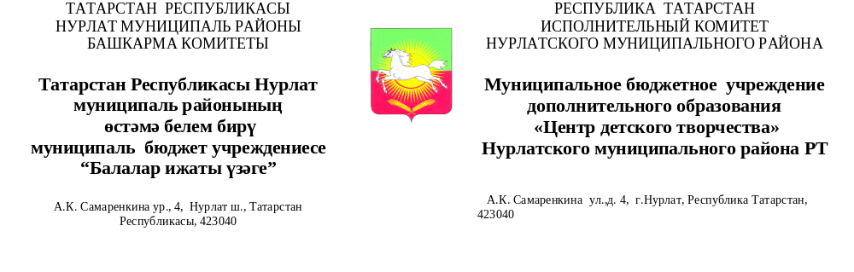
«___» _________ 2018г. № _____

ПРИКАЗ

О проведении районного конкурса
для начальных классов
«Лего – это маленькая жизнь»»

На основании Положения о проведении районного конкурса для начальных классов «Лего – это маленькая жизнь» с целью популяризация начального технического моделирования среди учащихся образовательных учреждений

приказываю:

- Провести районный конкурс для начальных классов «Лего – это маленькая жизнь» 10 января 2019 года в 10:00ч. на базе МАОУ «СОШ №9» г.Нурлат, ул.А.К.Самренкина,4.

- Заявку предоставить до 28 декабря 2018 года на электронный адрес lady.cdt@mail.ru.

- Контроль за исполнением данного приказа возложить на методиста ЦДТ М.И.Сапожникову.

Директор МБУ ДО «ЦДТ» Г.В.Мельникова

